Министерство образования Республики Беларусь

Учреждение образования

БелорусскиЙ государственный университет

информатики и радиоэлектроники

Факультет ИНЖЕНЕРНО – ЭКОНОМИЧЕСКИЙ

Кафедра ЭКОНОМИКИ

ОТЧЕТ

по дисциплине «СиТИОД»

NoSQL базы данных

|  |  |  |
| --- | --- | --- |
| Выполнил студент |  | Красовский Е.П.  гр. 772303 |
|  | | |
| Проверил |  | Кунцевич А.А. |

Минск 2020

**Практическая часть**

Скриншоты выполнения лаб. работы:

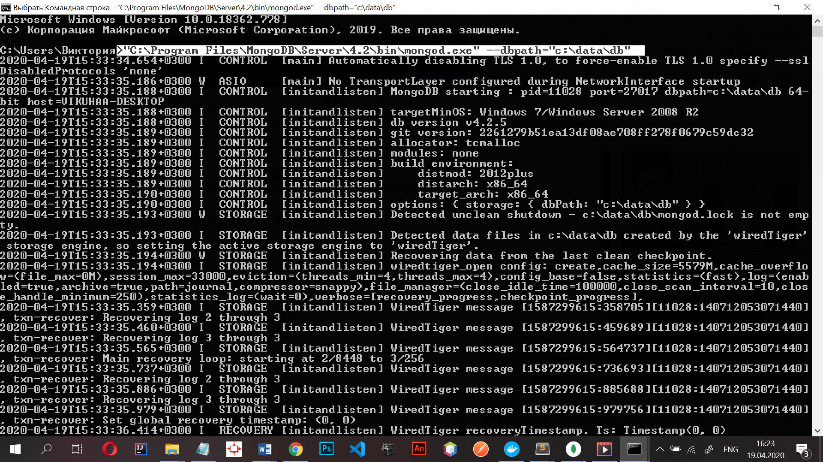

рисунок 1 – запуск Mongod.exe

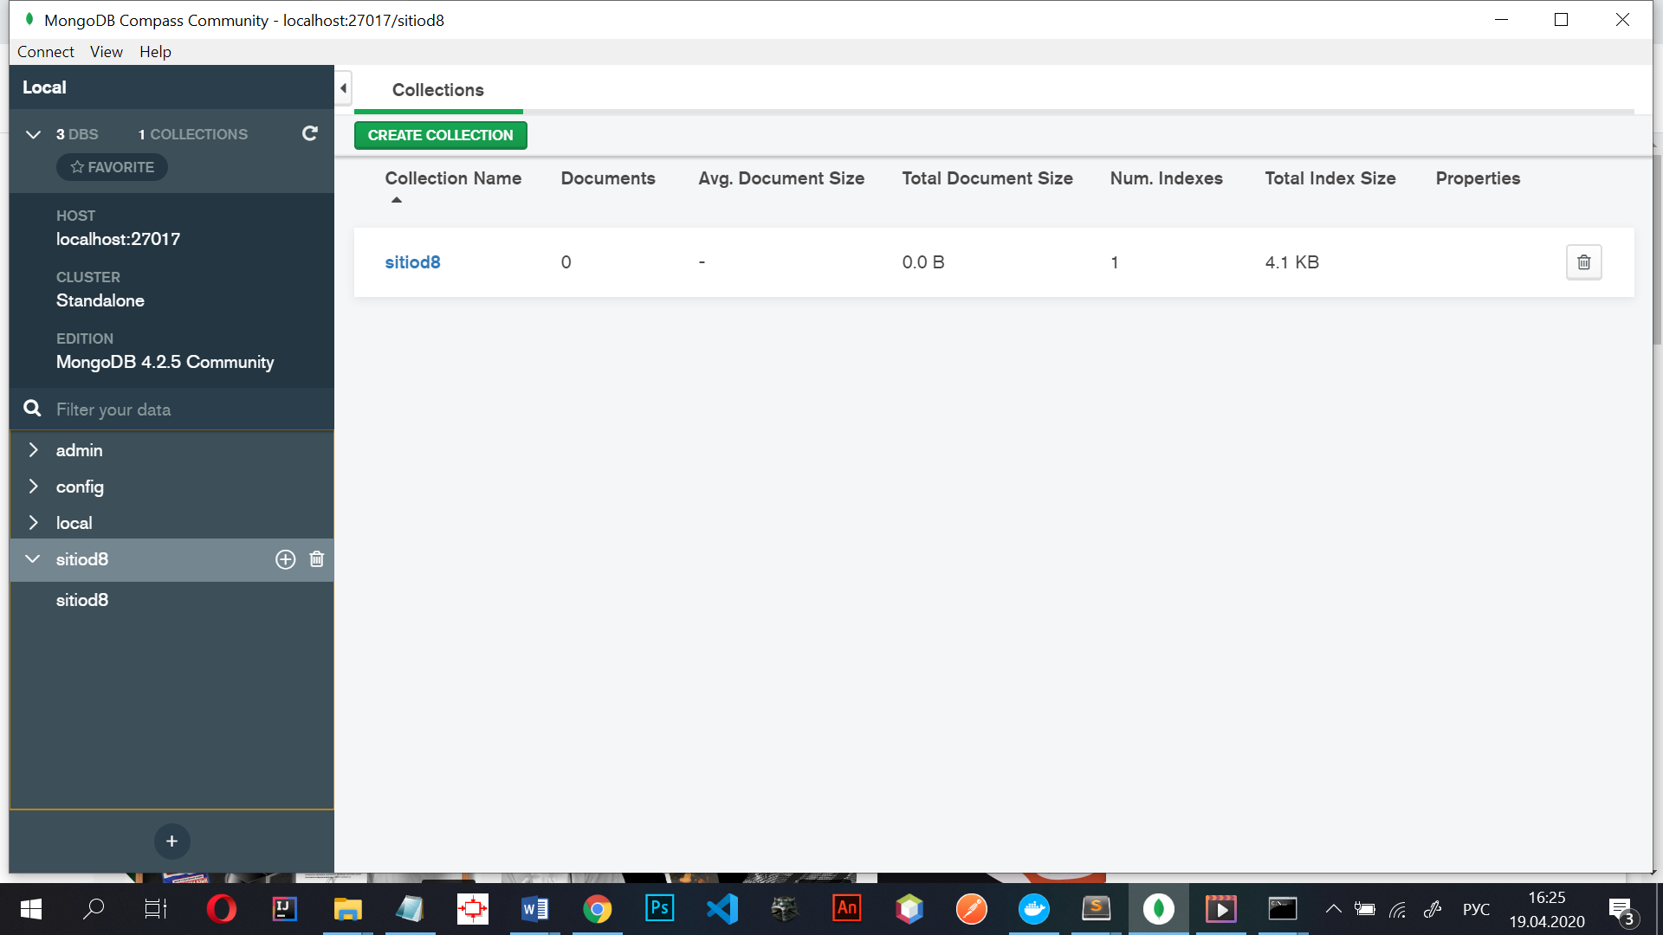

рисунок 2 – созданная бд

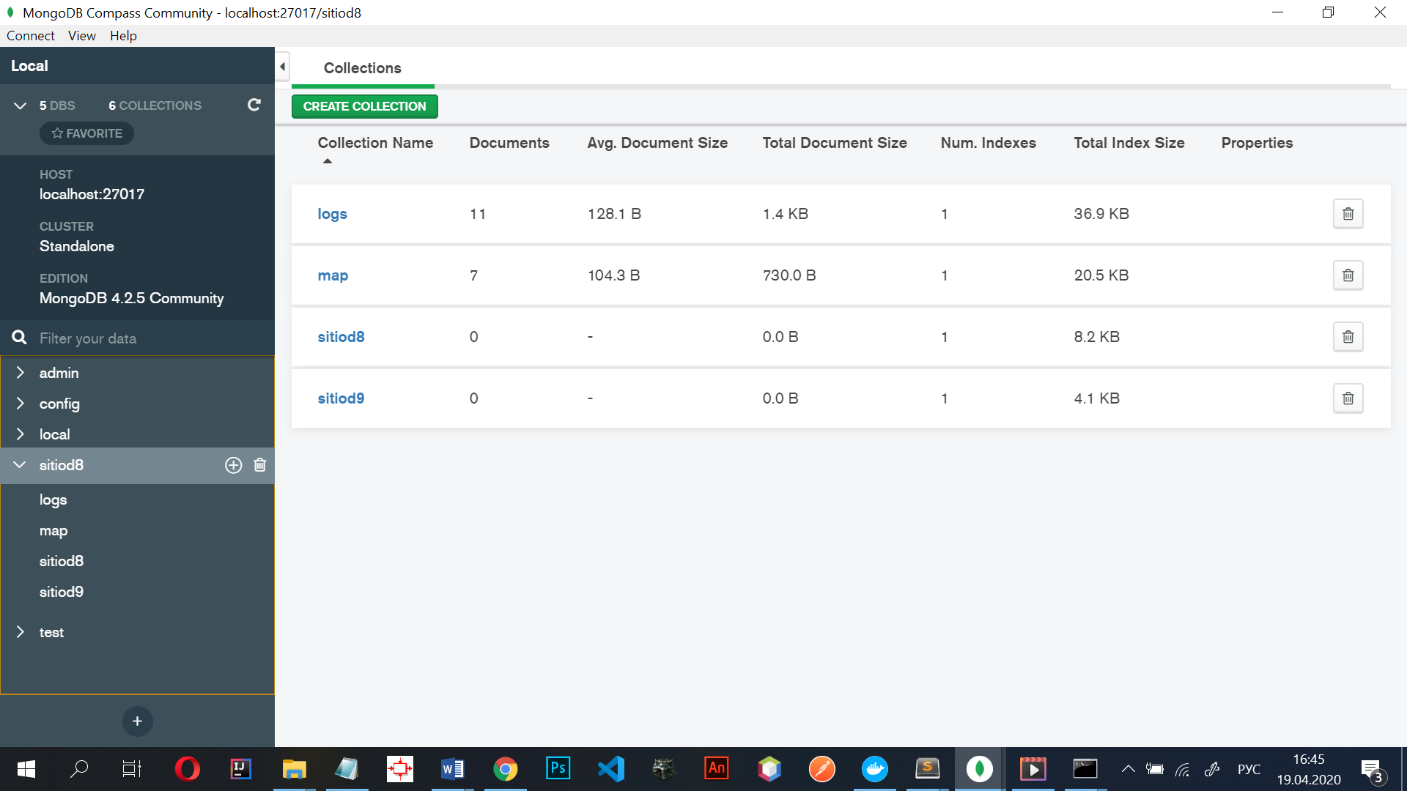

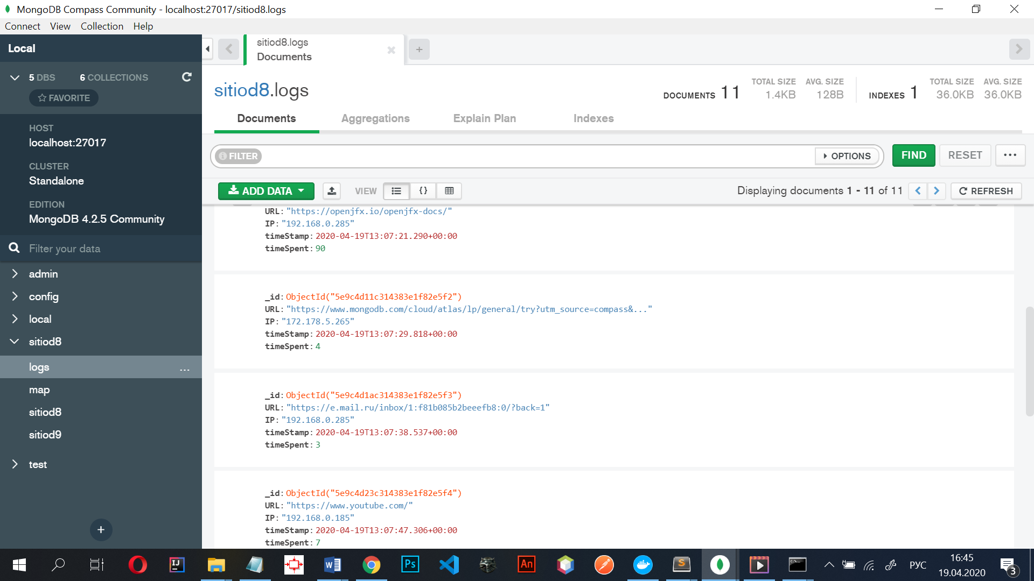

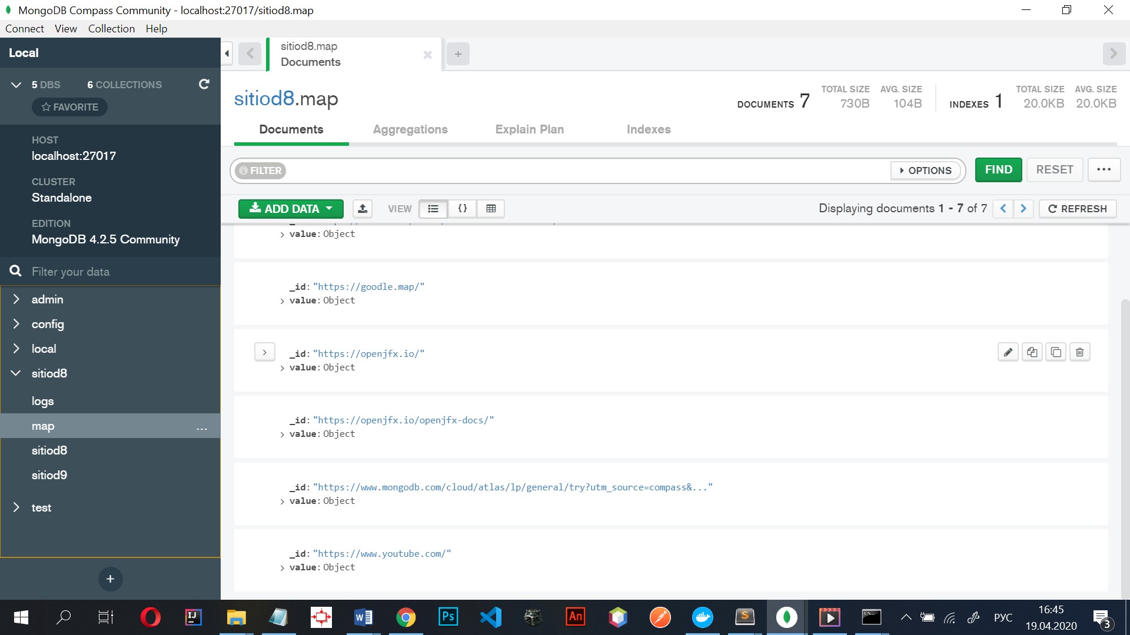

рисунок 3 – заполненная бд

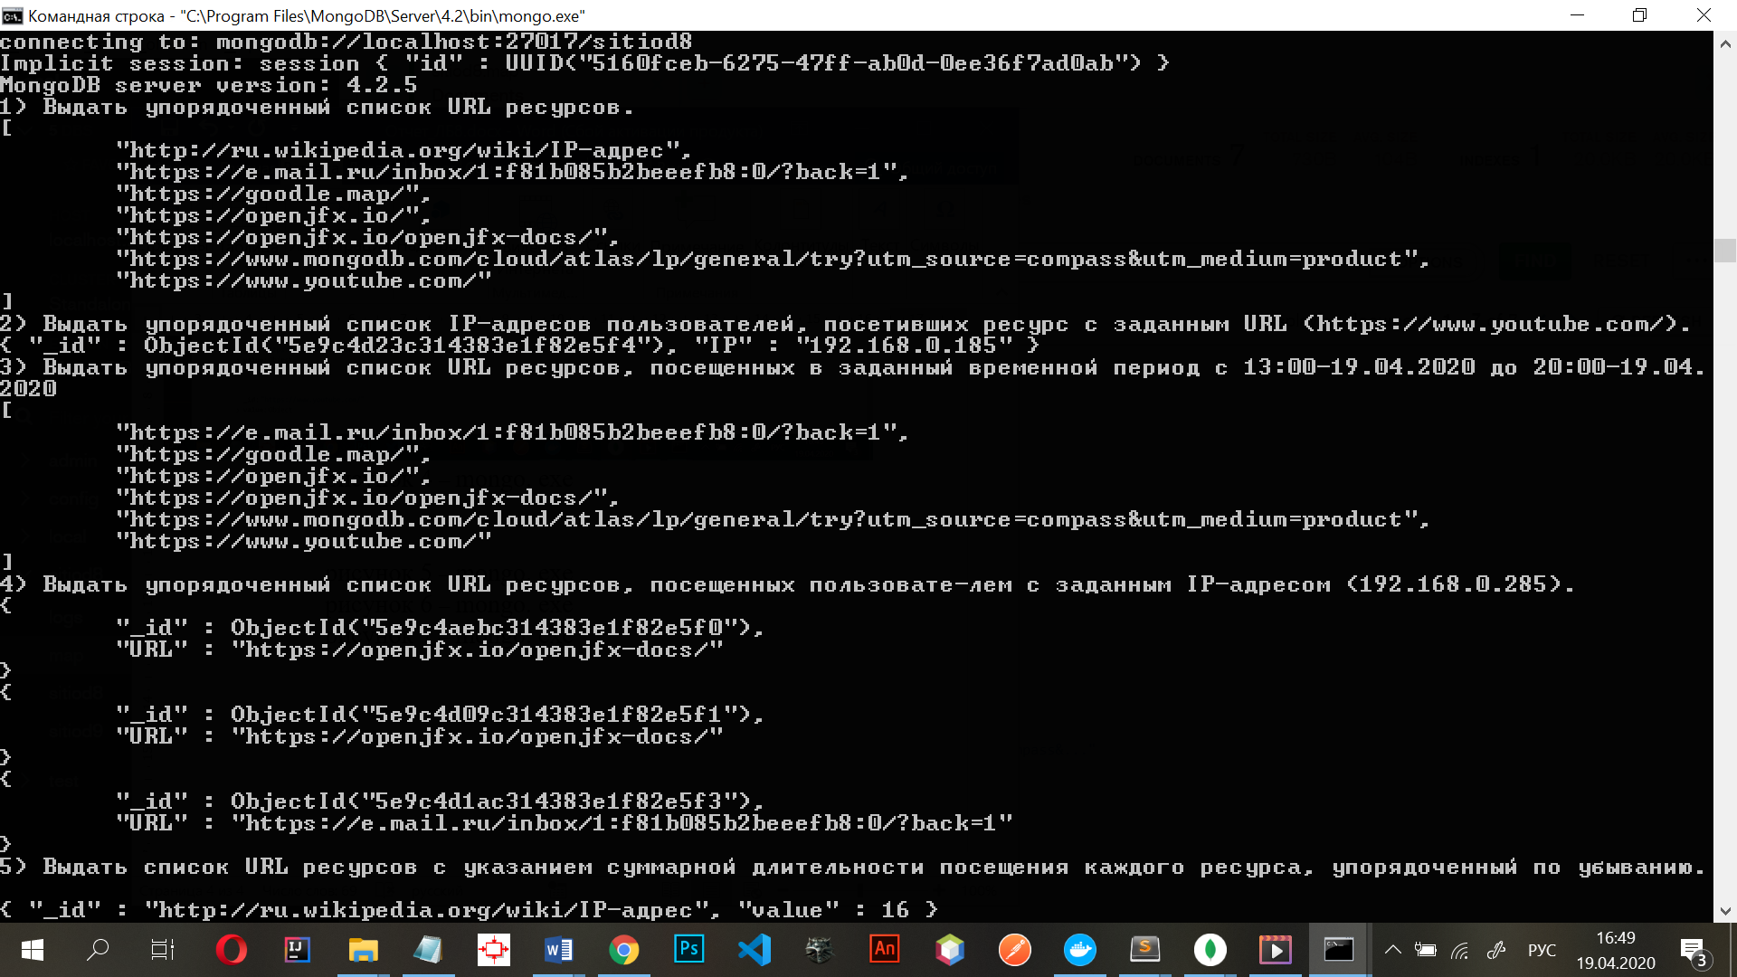

рисунок 4 – задание 1-4

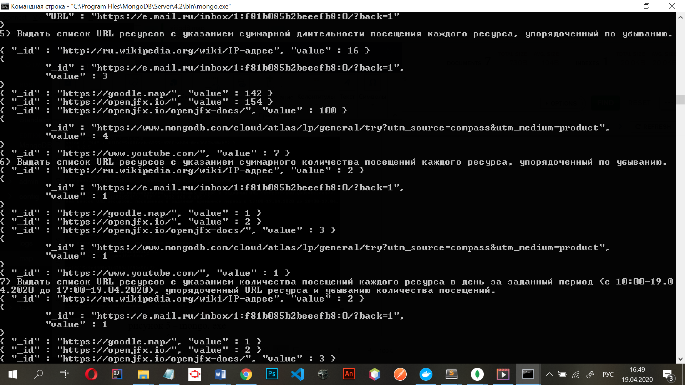

рисунок 5 – задание 5-7

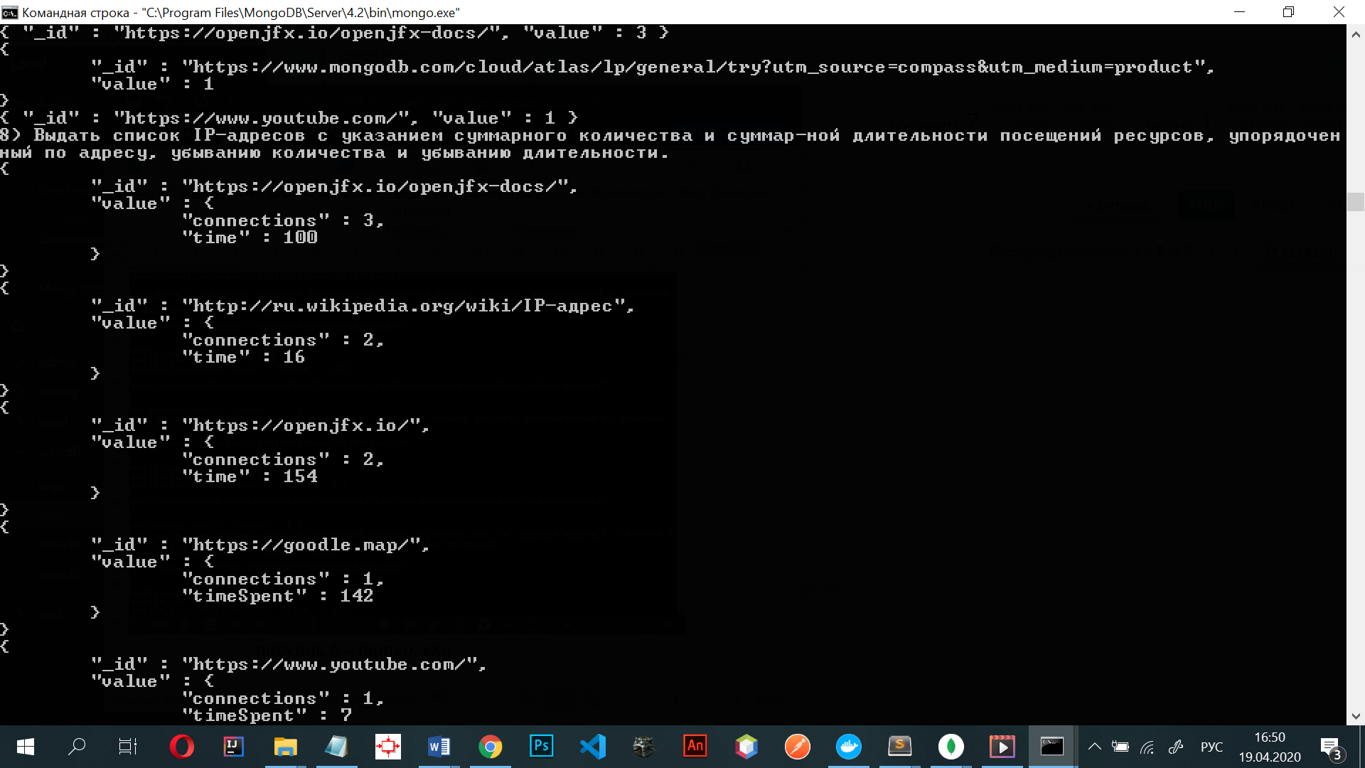

рисунок 6 – задание 8